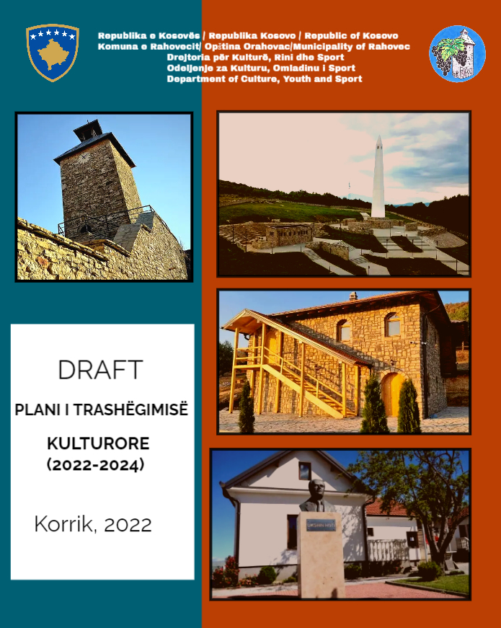

# Përmbajtja

Historiku

Shkurtesat

Parathënie

Programi për Trashëgimin Kulturore 2022-2024

Metodologjia e hartimit të Planit Lokal të Trashëgimisë Kulturore

Anëtarët e Forumit Lokal të Trashëgimisë Kulturore RAHOVEC

Analizë mbi gjendjen ekzistuese të trashëgimisë kulturore dhe natyrore në komunën e Rahovecit

Lista e trashëgimisë kulturore nën mbrojtje të përkohshme RAHOVEC

Takimet e Forumeve Lokale të Trashëgimisë Kulturore

Analiza SWOT për Komunën e Rahovecit

Analiza PESTEL për Komunën Rahovecit

Objektivat e përgjithshme dhe prioritizimi i projekteve

Periudha e konsultimeve publike

Prioritetet dhe projektet e identifikuara në Komunën e Rahovecit

Vlerësimi i procesit të hartimit të Planit lokal për trashëgimin kulturore

Zbatimi i projekteve

Lista e figurave

Ekipi i programit dhe i publikimit

## **Informatë e përgjithshme**

Hartimi i dokumentit “Plani për Trashëgimi Kulturore në Komunen e Rahovecit“, është realizuar nga Komuna dhe Drejtoria për Kulturë, Rini dhe Sport me qëllim të ruajtjes dhe promovimit te trashëgimisë kulturore ne Komuniin e Rahovecit. Plani për trashëgimi kulturore do te identifikoj resurset ekzistuese të trashëgimise kulturore dhe natyrore të cilat do të shërbejnë si bazë për zhvillimin ekonomik dhe shoqeror ne komunen e Rahovecit.

Ky plan i trashëgimise kulturore do ta ketë formen e nje liste (tabele) me aktivitete te cilat do te jenë rezultat i bashkëveprimit të grupeve te ndryshme të interesit të angazhuar në zhvillimin lokal nëpermjet trashëgimise kulturore dhe natyrore. Permes ketij plani te trashëgimise kulturore do të adresohen nevojat emidiate dhe do të krijohet nje vizion dhe mision më afatëgjat lidhur me mbrojtjen dhe promovimin e trashëgimise kulturore dhe natyrore ne komunen e Rahovecit.

HISTORIKU

Territori i komunës së Rahovecit përfshihet në regjionin e Prizrenit dhe ka një pozitë të mirë gjeografike. Shtrihet në pjesën qendrore të gadishullit Ballkanik dhe i takon Evropës juglindore. Ky territor përfshin pjesën qendrore dhe jugore të rrafshit të Dukagjinit dhe është i ndarë në tri tërësi ose mikro regjione. E këto janë: rrafshi-luginor, kodrinor dhe malor. Territori i komunës së Rahovecit zë një sipërfaqe prej 275.5 km². Në Veri kufizohet me Komunën e Klinës me distance rreth 45 km, në VL me Komunën e Malishevës rreth 16 km, në JL me komunën e Suharekës rreth 17 km dhe atë të Mamushës, në J me Komunën e Prizrenit 25 km, dhe në P me komunën e Gjakovës 28 km dhe në largësi nga kryeqendra e Kosovës (Prishtina) rreth 60 km . Në Komunën e Rahovecit temperaturat mesatare vjetore janë 11,680C. Maksimumi absolute paraqitet në muajin Korrik prej 38,50C, ndërsa minimum në muajin shkurt me –14,50C. Reshjet maksimale në Rahovec janë 1.047,2 mm, ndërsa minimale janë 609,9 mm. Mesatarja e reshjeve është 707.7mm. Të reshurat e dëborës janë më të mëdha në Rahovec dhe atë në muajin Janar. Ditë me borë në Rahovec janë mesatarisht 15,7ditë. Rahoveci ka mesataren vjetore me mjegull prej 19. 7 ditë apo 5,4 %. Në këtë komunë janë dy zona që kanë karakter të veçantë të mbrojtjes : 1.Manastiri i Zoqishtës, Zoqishtë, dhe 2.Fshati Hoqë e Madhe, Hoqe e Madhe.

**Objektivi i përgjithshëm-** i programit është të kontribuojë në përforcimin e rolit të Komunes, OJQ-ve dhe komuniteteve në ruajtjen dhe revitalizimin e trashëgimisë kulturore dhe natyrore lokale dhe shfrytëzimin e saj të qëndrueshëm në shërbim

të zhvillimit lokal. Objektiv tjetër kryesor është sinergjia e veprimeve të gjithë akterëve të nivelit qendror, komunal dhe të komunitetit që veprojnë në fushën e trashëgimisë kulturore dhe natyrore.

**Qëllimi i Planit për Trashëgimin Kulturore-** është të përmirësojë gjendjen e të gjitha monumenteve kulturore dhe natyrore në komunën tonë, duke vazhduar të bëhet restaurimi, mirëmbajtja e të gjitha objekteve të lashta historike dhe ndertimin e monumenteve të reja si shtëpitë Muze, komplekset memoriale, kulla etj.

**Metodologjia** - Në mënyrë që të plotësohen objektivat e përgjithshme dhe qëllimi i programit është shfrytëzuar metodologjia e punës gjithëpërfshirëse, që në vete përfshin grupeve të ndryshme të interesit njohës të trashëgimis kulturore, organizata, shoqeri civile e zyrtar komunal të kyçur në procesin e identifikimit, dokumentimit, ruajtjes dhe promovimit të trashëgimisë kulturore në Komunë.

Hartimi dhe aprovimi i këtij plani per trashëgimi kulturore do te trasoje rrugen per zbatimin e një numri të projekteve kapitale të mbeshtetura nga Komuna e Rahovecit në bashkëpunim me Ministrine e Kulturës, si dhe do te aktivizoj nje numër projektesh nga ana e Organizatave të Shoqerise Civile te cilat do të kenë ndikim ne ndërgjegjësimin e qytetaieve për rëndësinë e trashëgimise kulturore duke perfshirë mundësit e materializimit dhe perfitimit ekonomik nga kjo trashëgimi.

# 

# Anëtarët e Forumit Lokal të Trashëgimisë Kulturore RAHOVEC

|  |  |  |
| --- | --- | --- |
| **Nr.**  **Br.**  **No.** | **Forumi Lokal i Trashëgimisë Kulturore Lokalni Forum Kulturne Baštine Local Cultural Heritage Forum** | **Institucioni Institucija Institution** |
| 1. | Smajl Latifi  (Fatmir Iska) | Komuna-Kryetari  (Nënkryetari) |
| 2. | Arim Dina | Komuna- Kulturë |
| 3. | Qemajl Krasniqi | Komuna-Kulturë |
| 4. | Muharrem Morina | Komuna-Kultura |
| 5. | Shedat Ukaj | Komuna-Kultura |
| 6. | Blerta Nalli-Gashi | Komuna |
| 7. | Saranda Shala | Komuna-Ekonomia |
| 8. |  | Këshilli Rinor Rahovec |
| 9. |  |  |
| 10. |  | Profesor |
| 11. |  |  |
| 12 |  |  |
| 13 |  |  |

# ●Analizë mbi gjendjen ekzistuese të trashëgimisë kulturore dhe natyrore në komunën e Rahovecit

**Qëllimi** - kryesor i analizës së gjendjes ekzistuese të trashëgimisë kulturore dhe natyrore në komunat partnere është që të krijohet një pasqyrë e gjerë e karakteristikave të komunave, duke përfshirë aspektin historik, gjeografik, demografik, ekonomik

dhe kulturor. Hulumtimi i profilit të komunës do të kontribuonte në kuptimin më të mirë të gjendjes së

trashëgimisë kulturore dhe natyrore dhe faktorët që ndikojnë në këtë gjendje. Kjo analizë është kryer nga koordinatorët lokal të angazhuar dhe nën mbikqyrje të zyres së CHwB-së në Kosovë.

**Metodologjia e punës** - ka konsis- tuar në: hulumtimin në dokumente zyrtare; hulumtimin e literaturës; takime të drejtpërdrejta me zyrtarë dhe përgjegjës institucional; intervis- tim të profesionistëve që merren me fushën e trashëgimisë kulturore në Komunën e Rahovecit dhe Kosovë; dhe vizitat në terren për të arritur një analizë të hollësishme të gjendjes ekzistuese të aseteve të trashëgimisë kulturore në komunën përkatëse.

Raporti në vijim ngërthen informata të rëndësishme rreth Komunës së Rahovecit, duke përfshirë karakteris- tikat kryesore, prioritetet, dinamikat sociale, ekonominë, analizën urbane, analizën e shpërndarjes së buxhetit dhe specifikat e aseteve të trashëgi- misë kulturore dhe natyrore.

Analiza është pasuruar me Kartat e Trashëgimisë Kulturore të hartuara në formë tabele, ku paraqiten të dhënat kryesore rreth vendndodhjes së pasurive të trashëgimisë arkitek- tonike dhe arkeologjike, kohës së ndërtimit, nivelit të dëmtimit, atribu- tet e vlerave, sugjerimet për trajtim,

informatat shtesë, të plotësuara me pozitën e monumentit në hartë dhe pamje të tij. Plotësimi i Kartave të Trashëgimisë Kulturore është bërë sipas udhëzimeve dhe kritereve të përgatitura nga ekipi i CHwB-së, duke u bazuar në ligjet aktuale në Kosovë dhe kartat ndërkombëtare për rua- jtjen dhe promovimin e trashëgimisë kulturore.

**Informatat e përgjithshme** - Komuna e Rahovecit gjendet në pjesën jug-perëndimore të Kosovës, gjegjësisht në Rrafshin e Dukagjinit. Në veri kufizohet me Klinën, në veri-lindje me Malishevën, në lindje me Suharekën, në pjesën jugore me Prizrenin, kurse në pjesën perën- dimore kufizohet me Gjakovën.

Komuna e Rahovecit përfshin gjithsej 35 vendbanime me qendër qytetin e Rahovecit.Territori i tij karakterizo- het me zona të rrafshëta – luginore, zona kodrinore dhe zona malore.

Vendbanimet janë të koncentruar në lartësitë mbidetare prej 310 deri në 920 metra.

**Popullsia** - Sipas të dhënave të regjistrimit të fundit të popullsisë në Kosovë, të kryera gjatë vitit 2011 nga Agjensioni i Statistikave të Kosovës, numri total i banorëve në Komunën e Rahovecit është 56,208 banor.

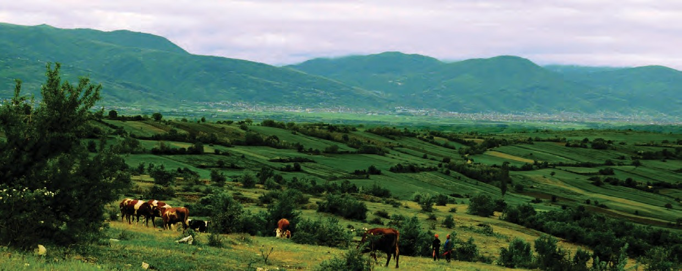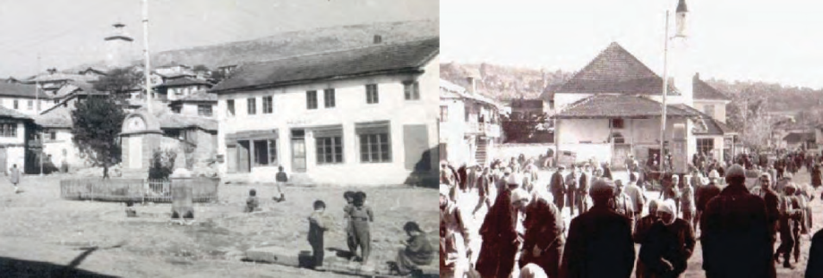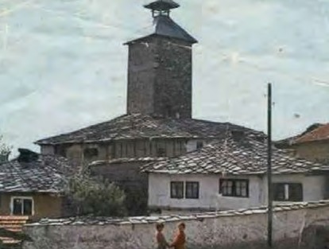

**05**

Meshkuj

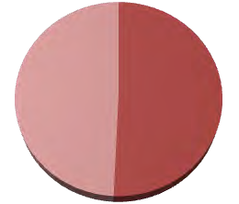

27696

49%

28512

51%



Femra

### Përfshirja e trashëgimisë kulturore në planifikim urban komunal

Në profilin e gjendjes ekzistuese trashëgimia kulturore prezantohet përmes pjesës tekstuale, ku jepen informata për lashtësinë e territorit të Rahovecit, vendbanimet e lashta dhe një historik i shkurtë i qytetit.

**●Lista e objekteve**

**Prioritetet Strategjike** - ceket zhvillimi i turizmit bazuar në potencialin e trashëgimisë natyrore dhe kulturore.

Në pjesën e tretë **Korniza e Zhvillimit Hapësinor të Komunës**, në mënyrë të përgjithshme jepen disa propozime për menaxhimin e ruajtjes së trashëgimisë kulturore. Propozimet përfshijnë: Hartimi i planit menaxhues për mbrojtjen e integruar të natyrës dhe monumenteve kulturore; Hartimi i planit rregullues për trashëgiminë kulturore në Hoqën e Madhe; Hulum- timi dhe restaurimi i objekteve fetare Islame dhe Ortodokse, lokalitetet arkeologjike; Ruajtja e bërthamës

së vjetër të qytetit; Përmbledhja e dorëshkrimeve dhe këngëve të Sheh Maliqit në një katalog turistik; dhe hartimi i katalogut të trashëgimisë kulturore. Këto propozime edhepse përfshijnë kryesisht të gjitha aspektet e trashëgimisë kulturore nuk janë të paraqitura hollësisht.

### Trashëgimia kulturore dhe naty- rore në komunën e Rahovecit

Ministria e Kulturës, Rinisë dhe Sportit, respektivisht Departamen- ti i Trashëgimisë Kulturore është institucioni përgjegjës për futjen nën mbrojtje të Monumenteve në terri- torin e Kosovës.

Lista e trashëgimisë kulturore përpi lohet nga ana e Qendrave Regjionale për Trashëgimi Kulturore (QRTK), që janë nën varësi të Ministrisë së Kulturës, Rinisë dhe Sportit. Gjatë hulumtimeve të bëra është hasur në dy lista të cilët më pas kurorëzohen me listën zyrtare.

### Lista e Objekteve të Evidentuara

* paraqet listën e monumenteve të evidentuara nga përgjegjësit e QRTK- ve në Kosovë, me rastin e hulumtimit në terren. Në Komunën e Rahovecit gjenden gjithsej 70 objekte të eviden- tuara gjatë viteve 2002-2003.

Rahovec gjenden 9 lokalitete në kategorinë Trashëgimia Arkeolog- jike dhe 1 monument në kategorinë Trashëgimia Arkitekturore.

**Lista e Trashëgimisë Kulturore në Mbrojtje të Përkohshme** – paraqet listën zyrtare të miratuar nga Ministria e Kulturës, Rinisë dhe Sportit. Në këtë listë, në Komunën e Rahovecit gjenden gjithsej 12 lokalitete në kategorinë Trashëgimia Arkeologjike dhe 17 monumente në

Në listën e fundit e Trashëgimisë Kul turore nën Mbrojtje të Përkohshme 2021 në Komunën e Rahovecit janë përfshirë 18 Monumente në kategorinë Trashëgimia Arkeologjike dhe 20 Monumente në kategorinë Trashëgimia Arkitekturore, duke e rritur numrin total në 38 Monumente.

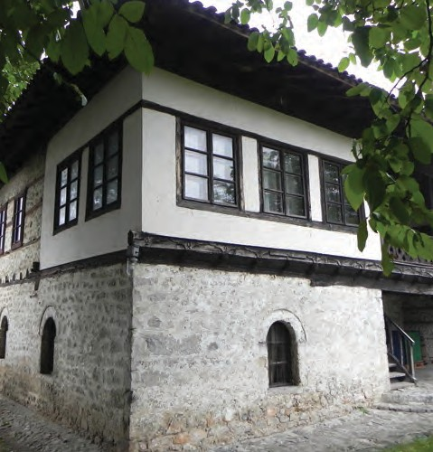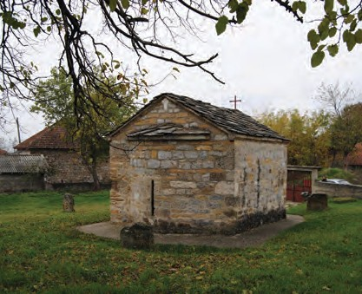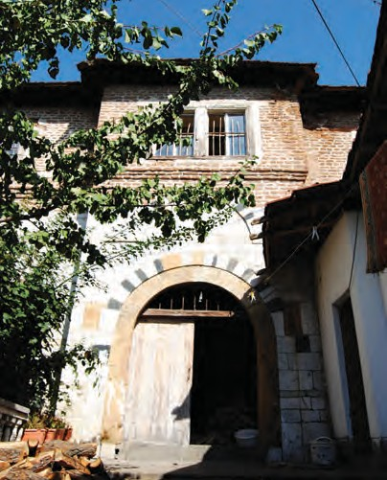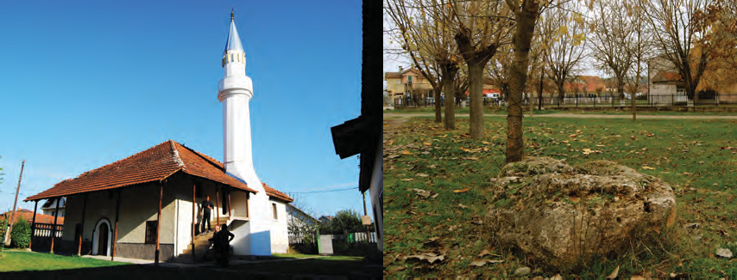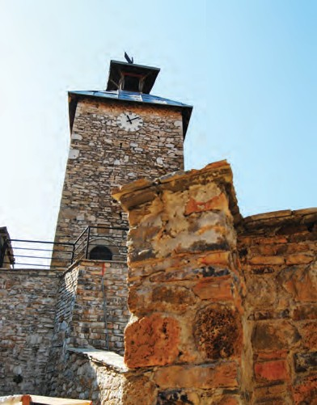

**Lista e trashëgimisë kulturore në mbrojtje të përkohshme RAHOVEC**

|  |
| --- |
| **Kategoria:** Trashëgimia Arkeologjike |
| **Nënkategoria:** Monument/Ansambël |
|  |

|  |  |  |  |  |  |
| --- | --- | --- | --- | --- | --- |
| **Nr.** | **Emërtimi** | **Periudhat** | **Vendi** | **Statusi** | **Nr. Unik në** |
| **19.** | Kisha e Shortarisë (Manastiri i Zoçishtës) | Mesjetë | Zoçishtë-Rahovec | 494/54 | 003126 |
| **41.** | Kisha Bernjakë | Mesjetë | Bernjakë-Rahovec | 553/66 | 003132 |

|  |  |  |
| --- | --- | --- |
| **Nënkategoria:** |  |  |
|  |  |  |
|  |  |  |

|  |  |  |  |  |  |
| --- | --- | --- | --- | --- | --- |
| **Nr.** | **Emërtimi** | **Periudhat** | **Vendi** | **Statusi** | **Nr. Unik në**  **Databazë** |
| 150. | Kisha varrezore e Shën Nikolles | Mesjetë | Hoçë e Madhe-Ra- hovec | 02-237/58 | 003128 |
| 151. | Kisha varrezore e Shën Gjonit ne Hoçë te Madhe | Mesjetë | Hoçë e Madhe-Ra- hovec | 02-54/58 | 003129 |
| 152. | Lokaliteti Arkeologjik romak ne Pozhigë | Romake | Bellacërkë -Rahovec | 02-460/58 | 003009 |

|  |  |  |  |  |  |
| --- | --- | --- | --- | --- | --- |
| 154. | Gërmadhat e kishës “Shpëtimi i Shenjët” (Shën | Mesjetë | Opterushë-Rahovec | 558/66 | 003134 |
| 155. | Gërmadhat e Gjytetit | Parahistori, Antikë | Zatriq-Rahovec | 998/67 | 003017 |
| 156. | Gërmadhat e kishës së Shën Llukës | Mesjetë | Hoqë e Madhe – Rahovec | 199/67 | 003000 |
| 157. | Kështjella | Antikë e Vonë | Gexhë – Rahovec | 02-251/68 | 002995 |
| 242. | Varrezë Mesjetare | Mesjetë | Vranjak - Rahovec | Propozuar | 003427 |
| 243. | Varrezë Mesjetare | Mesjetë | Celinë - Rahovec | Propozuar | 003428 |
| 244. | Terma - Banjo romake | shek. I-IV | Çifllak -Rahovec | Propozuar | 003429 |

|  |  |  |
| --- | --- | --- |
| **Kategoria:** Trashëgimia Arkitekturore |  |  |
| **Nënkategoria:** Monument/Ansambël |  |  |

|  |  |  |  |  |  |
| --- | --- | --- | --- | --- | --- |
| **Nr.** | **Emërtimi** | **Periudhat** | **Vendi** | **Statusi** | **Nr. Unik në Databazë** |
| 417. | Teqja Halveti | Shek. XIX | Rahovec | 02-251/68 | 001774 |
| 691. | Kullë-shtëpi e Qamil Vëqitërnës | Shek. XX-të | Rahovec | Propozuar | 001789 |
| 692. | Kulla e Hajrulla Qantës | Shek. XVIII-të | Rahovec | Propozuar | 001791 |

|  |  |  |  |  |  |
| --- | --- | --- | --- | --- | --- |
| 693. | Kroni i vjetër | Shek. XVIII-të | Rahovec | Propozuar | 001792 |
| 694. | Teqja e Melamive | Shek. XIX-të | Rahovec | Propozuar | 001793 |
| 695. | Xhamia e fshatit | Shek. XVIII-të | Zatriq-Rahovec | Propozuar | 001798 |
| 696. | Konaku i Manastirit të Deçanit | Shek. XVIII-të | Hoqë e Madhe-Ra- hovec | Propozuar | 003412 |
| 697. | Shtëpia e familjes Spasiq | Shek. XIX-të | Hoqa e Madhe-Ra- hovec | Propozuar | 003413 |
| 698. | Xhamia e fshatit | Shek. XIX-të | Pastasellë-Rahovec | Propozuar | 001083 |
| 699. | Kulla e Ismet Çmegës | Shek. XIX-të | Rahovec | Propozuar | 003414 |
| 700. | Minarja e xhamisë së fshatit | Shek. XVIII-të | Drenoc-Rahovec | Propozuar | 001805 |
| 701. | Xhamia e fshatit | Shek. XVIII-të | Xërxë-Rahovec | Propozuar | 001816 |
| 702. | Ura e gurit | Shek. XIX-të | Fortesë-Rahovec | Propozuar | 003415 |
| 703. | Sahat Kulla | Shek. XVIII-të | Rahovec | Propozuar | 003414 |
| 705. | Xhamia e Kasumit | Shek. XIX-të | Rahovec | Propozuar | 001769 |
| 706. | Xhamia e Sokolit | Shek. XVIII-të | Rahovec | Propozuar | 001772 |

|  |  |
| --- | --- |
|  |  |
|  |  |

### Gjendja e objekteve të trashëgimisë kulturore nën mbrojtje – Kartat e trashëgimisë kulturore

**Metodologjia** e përdorur për hulumtimin në terren është: konsul- timi i dokumenteve ekzistuese rreth objekteve të trashëgimisë arkitekton- ike dhe arkeologjike, për të krijuar një pasqyrë të lokacionit dhe karakteristikave kryesore të tyre; vizitat në terren për të vlerësuar dhe evidentuar gjendjen e objekteve, intervistë me përgjegjës të insti- tucioneve për objektet e përfshira në listë; dhe intervistë me banorë të objekteve dhe komunitetin për të mësuar rreth ngjarjeve të ndryshme që ndërlidhen me objektet e trashëgi- misë arkitektonike dhe arkeologjike. **Hulumtimi në terren** ka mundësu- ar përcaktimin e elementeve sikurse: lokalizimi i monumenteve në hartë, studimi i gjendjes fizike të tyre, doku- mentimi fotografik i tipareve kryesore dhe dëmtimeve, si dhe një vlerësim gjeneral rreth vlerave kryesore të monumentit dhe veprimeve të ardhshme që do të duhej të ndërmerres- hin për ruajtjen e tyre për gjeneratat e ardhshme. Hulumtimi në terren dhe plotësimi i kartave të Trashëgimisë Kulturore është bërë në bazë të ud- hëzimeve dhe kritereve të përgatitura nga grupi punues, duke u bazuar në ligjet aktuale në Kosovë dhe kartat ndërkombëtare për ruajtjen dhe promovimin e trashëgimisë kulturore.

Më poshtë është dhënë **përshkrimi i kritereve** dhe sqarimet shtesë mbi terminologjinë e përdorur dhe mënyrën e plotësimit të kartave të Trashëgimisë Kulturore:

***♦ Emërtimi i monumentit*** bëhet në bazë të Listës së Trashëgimisë Kulturore nën Mbrojtje të Përkohshme të miratuar nga Ministria e Kulturës, Rinisë dhe Sportit. Nëse objekti ka emërtim tjetër apo alternativ të shënohet në rubrikën e fundit nën

***♦ Në tabelën 2*** janë dhënë informatat rreth kohës së ndërtimit dhe shfrytëzimit të tanishëm të objektit

/lokacionit, burimi i informatës (është Qendra Regjionale për Trashëgimi Kulturore, publikim, apo edhe vetë pronari i objektit).

***♦ Në tabelën 4*** përcaktohet niveli i dëmtimit bazuar në këto kritere:

**♦ Pa dëmtim** – Gjendja strukturore e objektit është në gjendje të mirë dhe është në funksion të plotë.

**♦ I ulët** - Nuk ka ndonjë dëmtim të dukshëm struktural, keqësim të gjendjes fizike të objektit, kryesisht për shkak të mungesës së mirëmbajtjes, si korniza të prishura të dritareve dhe tjegulla të thyera të kulmit, etj.

**♦ Mesatar** - Disa dëmtime strukturale me ndikim në mure ose kulm, dhe dëmtime serioze që gjenden në gjithë objektin, siç janë dëmtim më i madh i suvasë dhe elementeve tjera arkitektonike.

**♦ I lartë** – Dëmtime serioze strukturale, siç janë muret e qara, muret e shkatërruara, mungesa e kulmit, mungesa e dritareve, etj.

**♦ Shkatërruar** - Vetëm gjurmët e objektit janë të dukshme dhe atë në formë gërmadhe.

***♦ Në tabelën 5*** përshkruhen atributet e vlerave të objektit bazuar në një objekt mund të posedojë më shumë se një vlerë të atribuar. Vlerat janë të grupuara në tri kategori (kulturore, shoqërore, dhe ekonomike) dhe nëngrupe bazuar në këto kritere:

♦ **Vlerë identiteti** – ndërlidhet me lidhjet emocionale të shoqërisë për një objekt apo vend specifik. Mund të përfshijë veçori: vjetërsie, tradite, kontinuiteti, memoriale, legjendare, mahnitjeje, sentimentale, shpirtërore, fetare, simbolike, politike e patriotike.

**♦ Vlerë artistike** - shprehet me dekorime, detaje dhe zejtari të papërsëritur e cila është e aplikuar në objekt. Ky grup i vlerave bazohet në vlerësime dhe evaluime shkencore dhe kritike historike mbi rëndësinë e dizajnit të resursit/objektit të trashëgimisë dhe rëndësinë e konceptit të tij artistik.

**♦ Vlerë teknike** - Ky grup i vlerave bazohet në vlerësime dhe evaluime shkencore kritike historike mbi

rëndësinë e dizajnit të resursit/objektit të trashëgimisë, dhe rëndësinë e konceptit të tij teknik, strukturor dhe funksional, si dhe mjeshtërisë me të cilën është punuar.

**♦ Vlerë rariteti** - Ky grup i vlerave ndërlidh resursin/objektin me ndërtimet e tjera të njëjta sipas tipit, stilit, ndërtuesit, periudhës, rajonit apo ndonjë kombinimi të këtyre kategorive; ato definojnë raritetin e

resursit/objektit, se sa është ai reprezentativ dhe unik.

**♦ Vlerë komuniteti** - Vlera shoqërore e resursit/objektit të trashëgimisë lidhet me aktivitetet tradicionale shoqërore dhe shfrytëzimin modern kompatibil. Kjo përfshinë ndërveprimin shoqëror bashkëkohor në komu- nitet, dhe luan rol në vendosjen e identitetit shoqëror dhe kulturor.

**♦ Vlerë edukative** - e resursit/ objektit të trashëgimisë përfshinë potencialin e tij për turizëm kulturor, dhe vetëdijesim për kulturën dhe historinë që e promovon si mënyrë e integrimit të resurseve historike në jetën e sotme.

**♦ Vlerë funksionale** - lidhet me vlerën ekonomike, pasi që përfshinë vazhdimësinë e tipit origjinal të funk- sionit apo fillimin e përdorimit të ri kompatibil me ndërtesën apo zonën. Në struktura të shkatërruara.

|  |  |  |  |  |  |  |  |
| --- | --- | --- | --- | --- | --- | --- | --- |
| Emërtimi | | **PLANET LOKALE TË TRASHËGIMISË**  **KARTA E OBJEKTEVE TË TRASHËGIMISË KULTURORE**  **KOMUNA Rahovec** | | | | | |
| Kulla e Ismet Çmegës | |
|  | |
| **Plotësuar nga** (Emri dhe mbiemri) | | | |  | |
| **Data** (DD MM VVVV) | | | |  | |
|  | | | | | | | |
| **1. Lokacioni** | | | | | | | |
| Komuna | | | Rahovec | | | | |
| Fshati | | | / | | | | |
| Lagjja | | | Rruga "Bedri Berisha" | | | | |
| Numri/numrat i/e parcellës | | | 944 | | | | |
| Koordinatat gjeografike | | | Lat. 42.40 N; Lon. 20.65 E; Alt. 429.6 m | | | | |
| Pronësia | | | Private | | | | |
| **2. Karakteristikat e përgjithshme** | | | | | | | |
| Koha e ndërtimit | | | shek. XIX* | | | | |
| Shfrytëzimi i tanishëm | | | E pashfrytëzuar | | | | |
| Evidentimi në listën e MKRS (Po / Jo)  *(Të shënohet numri i vendimit zyrtar nëse ekziston)* | | | Po | | | | |
| E inventarizuar nga QRTK (Po / Jo)  *(Të shënohet numri i vendimit zyrtar nëse ekziston)* | | | Po / Nr. Unik në Databazë 10114-28 | | | | |
|  | | | | | | | |
| **3. Tipologjia** | | | |  | **4. Niveli i dëmtimit** | | |
| **Trashëgimi arkitekturale** | | |  | Pa dëmtim | |  |
| Monument | | | x | I ulët | |  |
| Ansambël | | |  | Mesatar | |  |
| Fushë e konservimit arkitektural | | |  | I lartë | | x |
| **Trashëgimi arkeologjike** | | |  | Shkatërruar | |  |
|  | | | | | | | |
| **5. Atribuimi i vlerave** | | | |  | **6. Sygjerimet për trajtim** | | |
| Kulturore | Identiteti | |  | Metodologjia | Hulumtim |  |
| Artistike | | x | Mbrojtje dhe Ruajtje |  |
| Teknike | |  | Konservim |  |
| Rariteti | | x | Konsolidim | x |
| Shoqërore | Komuniteti | |  | Restaurim | x |
| Edukative | |  | Rekonstruim |  |
| Politike | |  | Anastilozë |  |
| Ekonomike | Funksionale | | x | *Shënim: Atributet e vlerave të veçanta të objektit mund*  *të kërkojnë një apo më shumë trajtime* | | |
| Ekonomike | | x |
|  | | | | | | | |
| **7. Objektet / elementet shtesë të lëvizshme apo të palëvizshme që gjinden në lokacion** | | | | | | | |
| Enterieri i ndërtesës është në gjendje shumë të rëndë, pothuajse tërësisht e shkatërruar. Shkallët e brendshme nga druri janë në gjendje jostabile - të pashfrytëzueshme. | | | | | | | |
| **8. Informata shtesë relevante** | | | | | | | |
| Ndërtesa është në gjendje shumë të rëndë, ka nevojë për intervenim emergjent për konsolidimin e tij. Mbulesa kulmit nga rrasat e gurit është shumë e dëmtuar dhe paraqet rrezik për banorët dhe kalimtarët. Banorët e lagjes kanë paraqitur një peticion për rrënimin e kësaj kulle, pasi që paraqet rrezik për rrënim. Pasi që gjendet në listën e monumenteve nën mbrojtje të përkohshme dhe për shkak të vlerave të tij, kërkesa për rrënim është refuzuar. Kjo ndërtesë paraqet një ndër prioritetet për intervenim emergjent, në Komunën e Rahovecit.**  * Qendra Regjionale për Trashëgimi Kulturore, Prizren.  **Intervistë me përgjegjësin për Trashëgimi Kulturore-Kadri Durguti, më datë 11.10.2012. | | | | | | | |

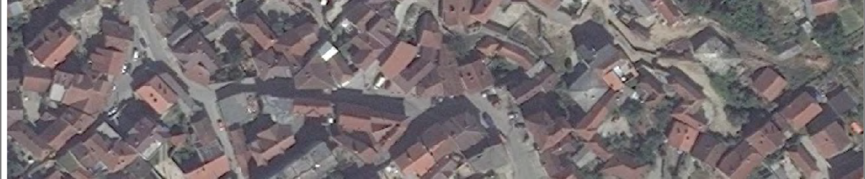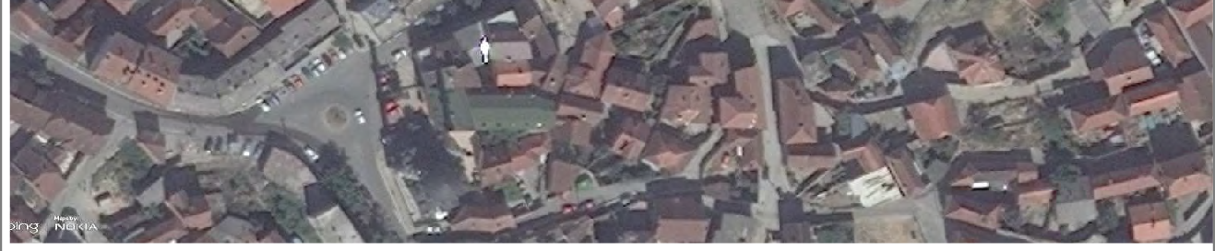

|  |  |
| --- | --- |
| Pamje Perëndimore Pamje Jug-lindore    Pamje Veri-lindore Dëmtimet në Fasadën Jugore Shkallët e drurit që shpiejnë në katin e parë |  |
| **08** |

**♦ Vlerë ekonomike** - Pasi që ekonomia inkurajon alokimin e resurseve për të plotësuar një spektër të gjerë të nevojave, vlera ekonomike nuk kufizohet domosdo vetëm në vlerën financiare. Sa i përket trashëgi- misë kulturore, vlera ekonomike mund të kuptohet si vlerë e cila gjenerohet nga resursi i trashëgimisë apo nga veprimi i konservimit. Vlerat ekonomike kanë katër burime potenciale të ardhurave: turizmin, tregtinë, përdorimin dhe shërbimet e akomodimit.

***♦ Në tabelën 6*** definohen sugjerimet për trajtim në bazë të vlerave të atribuara dhe analizave shtesë në terren. Përkufizimet e sugjerimeve për trajtim janë dhënë në vijim:

**♦ Hulumtimi** - nënkupton aktivitetet paraprake të ndërmarra me qël lim të identifikimit, dokumentimit, rilevimit dhe regjistrimit të saktë të asetit kulturor. Kjo nënkupton hulumtimin

e të dhënave në arkiva, gërmimet arkeologjike, rilevimi i objekteve, futja e të dhënave në bazën e të dhënave, etj.

Hulumtimi i paraprin aktiviteteve të ruajtjes, konservimit, konsolidimit, restaurimit, rikonstruimit e anastilozës.

**♦ Mbrojtja dhe ruajtja** - Masat e mbrojtjes dhe ruajtjes përfshijnë inspektimet e rregullta dhe mirëmbajtjen ciklike e rutinore. Kjo nënkupton që riparimet duhet të kryhen kur është e nevojshme për të siguruar integritetin e resursit / objektit.

**♦Konservimi** - nënkupton sigurimin apo ruajtjen e gjendjes ekzistuese të resursit/objektit të trashëgimisë nga shkatërrimi apo ndryshimi, d.m.th. veprimi që ndërmerret për të parandaluar prishjen dhe të zgjatë jetën.

Qëllimi kryesor i konservimit është të ruhet autenticiteti dhe integriteti i resursit kulturor.

### Statistikat kryesore nga analizat

**në terren**

Nga hulumtimet e kryera në Ko- munën e Rahovecit janë plotësuar Kartat e Trashëgimisë Kulturore për gjithsej 29 Monumente në katego- ritë:Trashëgimia Arkeologjike dhe Trashëgimia Arkitekturore.

Takimet e grupit punues me komunitetin.

.

.

.

# **Analiza SWOT:**

Në punëtorin e organizuar nga grupi punues janë hartuar dy SWOT analiza.

**SWOT** analiza e parë është ajo e përgjithshme, e cila i definon përparësitë, mangësitë, mundësitë dhe kërcënimet që paraqiten në fushën e trashëgimisë kulturore dhe natyrore në Komunën tonë.

**SWOT** analiza strategjike është një analizë më specifike dhe ka për qëllim kryesor që atributet negative, pra dobësitë dhe rreziqet t’i shndërroj në atribute pozitive.

**SWOT** analizat e hartuara nga nga grupi unues kanë shërbyer si mjet për definimin e objektivave kryesore për mbrojtjen dhe promovimin e trashëgimisë kulturore dhe natyrore në Komunën e tonë.

### SWOT Analiza e përgjithshme

SWOT analiza është një mjet për vlerësim të gjendjes ekzistuese e cila shërben për të mbledhur ide të

ndryshme nga përfaqësuesit e sektorit të caktuar, të cilët marrin pjesë në procese në mënyrë aktive.

Kjo analizë është njëra nga metodat që janë përdorë në punëtori për përcaktimin e gjendjes aktuale të trashëgimisë natyrore dhe kulturore në Komunën e Rahovecit.

Emri i SWOT analizës rrjedh nga shkronjat e para të fjalëve në gjuhën angleze:

**Përparsitë** – atributet pozitive të brendshme.

**Dobësitë** - atributet negative të brendshme.

**Mundësitë** – faktorë të jashtëm të cilët mund të përmirësojnë gjendjen.

**Rreziqet** – faktorë të jashtëm të cilët mund të rrezikojnë dhe përkeqësojnë gjendjen.

Pjesëmarrësit u ndanë në tri grupe si- pas parimit 1,2,3...1,2,3, ku secili grup kishte detyrën e njëjtë.

Listojnë përparësitë, dobësitë, mundësitë dhe rreziqet me të cilët ballafaqohet trashëgimia kulturore e komunës së Rahovecit.

Puna e tri grupeve rezultoi me këto të dhëna:

### ♦ PËRPARËSITË

* Pozita gjeografike dhe klima e volitshme
* Resurse natyrore, kulturore dhe njerëzore
* Lokalitet i pasur me trashëgimi: Arkitektonike – arkitekturë e veçantë e banimit, objektet fetare, urat, rrjeti

i krojeve

Arkeologjike – rruga e vjetër tregtare (e Karavaneve), Arti në gur, kështjellat Shpirtërore – festivalet folklorike, festivali i rrushit, verës, ushqimit dhe kulturës, ritualet e teqeve, dita e Pran- verës, dita e Sharanicës

Natyrore – toka pjellore, vreshtat, gurrat, peizazhet natyrore

* Lista e objekteve të Trashëgiminë Kulturore nën mbrojtje të përkohshme
* Inventarizimi i objekteve të trashëgimisë kulturore
* Përfshirja e trashëgimisë kulturore në Planin Zhvillimor Komunal
* Infrastruktura ekzistuese e trashëgimisë kulturore: Muzeu i qytetit; Muzeu “Ukshin Hoti” në Krushë të Madhe, Muzeu “Skënder Rexhepi” në Mrasir, Qendra Informative turistike, harta turistike dhe broshura
* Plani hapësinor për Zonën e veçantë “Ujëvara e Mirushës”
* Shoqatat aktive për promovimin e trashëgimisë shpirtërore, artizanatet dhe punë dore, si p.sh: Hareja, Krusha e Madhe etj.
* Organizimi i aktiviteteve të ndryshme për ruajtje dhe promovim të natyrës – Shoqata e Gjuetarëve.

### ♦ DOBËSITË

* + Niveli i ulët i njohurive për trashëgimin kulturore, sidomos te gjeneratat e reja.
  + Mungesa e planeve për trashëgimi kulturore: mungesa e Planit Zhvillimor Urban dhe Planet Rregulluese Urbane
  + Mospërcaktimi i zonave të mbrojtura.
  + Ekspeditat dhe gjetjet arkeologjike të pakontrolluara
  + Mungesa e hapësirave të mjaftueshme për zhvillim të turizmit kulturor – bujtinat.
  + Zhdukja e artizanateve çdo ditë e më tepër.
  + Migrimi.

### ♦ MUNDËSITË

* + Zhvillimi i rrjetit për turizëm kul-turor me komunat përreth.
  + Zhvillimi i ekonomisë lokale duke shfrytëzuar potencialin e trashëgimisë kulturore dhe natyrore.
  + Përkushtimi i qeverisë lokale për ruajtje të trashëgimisë kulturore.
  + Tërheqja e investimeve të huaja (organizatat, fondacionet, partneriteti publiko-privat)
  + Ngritja e kapaciteteve njerëzore për trashëgiminë kulturore
  + Muaji dhjetor “Festivali i rakisë dhe verës”
  + Dita e Hashures “Muaji Muharrem”
* Zhvillimi i agro-turizmit Adaptimi i shtëpive për bujtina dhe zhvillimi i turizmit.

### ♦ KËRCËNIMET / RREZIQET

**-** Gjendja e rëndë ekonomike

* Mos definim i qartë i zonave të mbrojtura dhe përgjegjësive institucionale

- Ndërtimet e egra (në zonat e veçan- ta) dhe zhvillimet e pakontrolluara

* Mos respektimi i ligjeve për mbrojtje të trashëgimisë kulturore

- Mospërfshirja e të gjitha monumenteve me vlerë në listën e inventarizimit

* Fatkeqësitë natyrore

*Shënim: Elementet e SWOT-it janë listuar ashtu si janë prezantuar nga tri grupet dhe vetëm në rastet kur grupet kanë përmendur të njëjtin element, ato janë eliminuar për të evituar përsëritjet.*

### SWOT Analiza strategjike

SWOT analiza e përgjithshme u pasua me SWOT-in Strategjik, që është një analizë më specifike dhe ka për qëllim kryesor që atributet negative, pra dobësitë dhe rreziqet t’i shndërroj në atribute pozitive.

Detyra për pjesëmarrësit në këtë rast ishte që të mendojnë mënyra që atributet e listuara negative të shndërrohen në atribute pozitive në të ardhmen. Tri grupet e formuara për analizën SWOT të përgjithshëm vazhduan punët e tyre, në këtë rast për të përcaktuar objektivat për shndërrimin e dobësive dhe rreziqeve

në mundësi për të ardhmen.

Puna e tri grupeve rezultoi me këto objektiva:

* Ngritja e vetëdijes dhe arsimimi për

trashëgiminë kulturore.

* Promovimi dhe forcimi i brendit të

Rahovecit në Kosovë dhe rajon.

* + Harmonizimi i ligjeve për trashëgimi kulturore dhe ligjeve për planifikim hapësinor.
  + Kooperimi i legjislativit me pushte tin lokal, faktorin ndërkombëtar dhe komunitetin.
  + Krijimi i mekanizmave për zbatim të ligjeve të trashëgimisë kulturore.
  + Promovimi dhe zhvillimi i politikave financiare buxhetore për stimulim të partneritetit publiko-privat dhe thithjes së donacioneve.
  + Vetëdijesimi dhe fuqizimi i resurseve njerëzore në përgatitjen e projekteve kapitale dhe në zbatimin e tyre.
  + Funksionalizimi dhe shfrytëzimi i trashëgimisë kulturore për zhvillim të qëndrueshëm.
  + Përforcimi i komunikimit dhe bashkëpunimit ndërmjet institucioneve të nivelit qendror dhe lokal.
  + Lobimi në administratë lokale dhe qendrore për rritjen e buxhetit në fushën e trashëgimisë kulturore.
  + Sensibilizimi i moshave të reja për rëndësinë e trashëgimisë kulturore nëpërmjet programeve edukative: lig- jëratat, ekskursionet, vizitat studimore etj.
  + Zbatimi i strategjisë së Planit Zhvillimor Komunal për promovim të komunës për thithjen e fondeve.
  + Menaxhimi më i mirë i mbikëqyrjes së funksionimit/implementimit të ligjit për trashëgiminë kulturore.

*Shënim: Elementet e SWOT-it strategjik janë listuar ashtu si janë prezantuar nga tri grupet, por janë shkrirë në një listë të vetme.*

# Objektivat e përgjithshme.

Pas takimeve dhe vlerësimeve të monumenteve kulturore që mundësuan definimin e gjendjes aktuale të trashëgimisë kulturore e natyrore respektivisht duke u bazuar në informatat e marra nga SWOT analiza në parashikimin e së ardhmes nëpërmjet projekteve dhe propozimeve që do të ndikonin në përmirësimin e gjendjes aktuale. Grupet punuese duke u bazuar në strategjitë e dala, duke i grupuar projektet dhe aktivitetet në tri objektiva të Programit të Planit për Trashëgimi Kulturore 2022-2024:

1. Mbrojtja dhe konservimi i trashëgi- misë kulturore dhe natyrore / Trajtim i objekteve historike dhe zonave të trashëgimisë natyrore.
2. Integrimi i trashëgimisë kulturore dhe natyrore në jetën bashkëkohore dhe zhvillimi lokal përmes saj / Trajtim hapësinor dhe zhvillimor i trashëgi- misë kulturore dhe natyrore.
3. Edukim, trajnim, vetëdijesim mbi

trashëgimin kulturore dhe natyrore

/ Aspekti human mbi trashëgimisë kulturore dhe natyrore.

# Vizitat studimore

### Mbrojtja dhe konservimi i Trashëgimisë Kulturore dhe Natyrore – Trajtimi i objekteve historike dhe zonave të trashëgi misë natyrore.

## Prioritetet e Planit për Trashëgimi Kulturore te Rahovecit (2022-2024)

Është e qarte se Plani për Trashëgimi Kulturore (2022-2024) eshte kryesisht i perqendruar në vetëdijesimin e qytetareve dhe krijimin e partneritetit me institucionet komunale me qellim të promovimit, mbrojtjes si dhe shfrytezimit te saj në veprimtari ekonomike ne komunen e Rahovecit.

Andaj, në permbushjen e këtij qëllimi do të realizohen këto projekte:

1. **Ndalimi** i **ndertimeve të pa planifikuara në** afërsi të **objekteve të trashëgimise kulturore:** Ky aktivitet është tejet i rendesishem nga fakti se krijon parakushte për restaurimin dhe konzervimin e objekteve te trashëgimise kulturore dhe mundeson shfrytezimin efektiv per aktivitete kulturore dhe ato turistike. Nder te tjera, ky aktivitet është thelbësor për ruajtjen e trashegimise kulturore, për përmbushjen e ketij aktiviteteti rolin kryesor do ta luajne institucionet komunale permes organeve te tyre (inspektorateve).

Gjithashtu, qytetaret dhe shoqeria civile mund te luajne rol të rëndësishem në përmbushjen e ketij synimi permes aktivizmit qytetar.

1. **Pdrcaktimi** i **kufijve të monumenteve** të **trashëgimisë kulturore:**

Ky aktivitet eshte i një prioriteti të madh ngase parandalon çfaredo intervenimi te pa autoriazuar dhe degradimi të objekteve te trashegimise kulturore. Percaktimi i kufinjeve te monumenteve te trashegimise kulturore mund të bëhet permes aktivitetetve te zonimit dhe perpilimit të Hartave Zonale Komunale e te cilat jane pjese e Planit Zhvillimor Komunal. Ky aktivitet pritet te ndermirret nga Drejtoria Komunale per Urbanizem ne bashkepunim te ngushte me Drejtorine Komunale per Kulture dhe ate te Kadastres.

1. **Sinjalizimi adekuat** i **objekteve** të **trashëgimis kulturore:**

Procesi i sinjalizimit të trashegimis kulturore është tejet i rëndësishem, gjithësesi të jetë edhe harta e të gjitha monumenteve kulturore ku tregohet vendi i monumentit.

1. **Promovimi** i **trashdgimise kulturore permes botimit të një Guide turistike të detajizuar:** Ekziston nevoja e pasurimit te materialit informues per trashegimi kulturore dhe per kete arsye guida duhet të pasuro informacione shtese me qellim te ngjalljes se kërshërise se turisteve potencial. Pra, krahas materialit ekzistues duhen dizajnuar edhe guida te detajizuar dhe te perkthyera ne gjuhe te ndryslune. Ky aktivitet eshte pergjegjesi e Drejtorise Komunale per Kulturë, Rini dhe Sport.
2. **Aktiviteteve tradicionale** për **njohjen** e **trashëgimise kulturore** të **Rahovecit:**

Me qellim te katalizimit te zhvillimit të komunes se Rahovecit te shfrytezohen pasurite kulturore, arkeologjike dhe natyrore. Ne kete vazhde, të organizohen aktivitete tradicionale te ecjeve te gjata (hiking), sidomos gjate kohes se qendrimit te pjesetareve te diaspores. Këto aktivitete mund të organizohen nga Drejtoria e Kultures ne bashkepunim me shoqerine civile, edhe me OJQ të ndryshme .

1. **Aktiviteteve tjera tradicionale te fushes se kultures brenda perimetrit te objekteve të trashëgimis kulturore:**

Organizimi i aktiviteteve te ndryshme kulturore brenda perimetrit te objekteve te trashegimise arkelogjike dhe arkitektonike do te ndikonte dukshem në promovimin dhe mbrojtjen e kesaj trashegime dhe në materializimin ekonomik te saj. Aktivitetet si ekspozitat e artit figurativ, skulptures, diteve te poezise, shfaqjeve teatrale, promovimit te veprave artistike, do te organizohen brenda perimetrit te objekteve të trashëgimise kulturore. Kjo do te organizohet nga Drejtoria për Kulturë.

1. **Fushatat** e **ndërgjegjëisimit për trashëgimin kulturore:**

Aktivitetet ndergjegjesuese mund të organizohen nga DKRS ne bashkepunim té ngushte me organizatat e shoqerise civile. Për me teper, aktivitetet e tilla do te implementohen nga vet organizatat e shoqérise civile te mbeshtetura nga institucionet komunale ne Rahovec dhe Ministria e Kultures poashtu. OSHC-té jane te profesionalizuara né hartimin dhe zbatimin e fushatave te ndryshme andaj partneriteti i institucioneve komunale me shoqerine civile eshte i domosdoshem ne permbushjen e objektivave te ndergjegjesimit qytetare.

18

1. **Fushatat mediale per trashegimine kulturore:**

Gjate periudhes 2022-2024, te organizohen fushata mediale çdo vit me qëllim të ndërgjegjesimit te gjere te qytetarëve për trashëgimine kulturore. Per kete qellim mund te organizohen debate tematike ne Radio Televizionet lokale, rajonale dhe ato nacionale ku në qendër të debateve te jenë ruajtja dhe promovimi i trashëgimise kulturore. Ky aktivitet te organizohet nga Drejtoria per Kulturë ne bashkepunim me shoqaten e Historianeve te mbeshtetur nga projektet e shoqerise civile dhe institucioneve qendrore.

1. Garat e **te rinjeve per esen/poezine me te mirë:**

Veprat e të rinjëve duhet të kenë teme qendrore trashegimine kulturore dhe te organizohen nga Drejtoria e Kultures, Rinisë dhe Sortit. Aktiviteti te mbeshtetet nga institucionet komunale, institucionet qendrore dhe shoqeria civile.

1. **Garat** e **te rinjeve për pikturën më të mirë**:

Aktivitet qe mund te organizohet brenda perimetrit te objekteve te trashegimise kulturore dhe i dedikohet vet kesaj trashegime. Veprat e te rinjeve duhet te kene teme qendrore trashëgimine kulturore.